**LABORATORIO 4**

**JOSE ABRAHAM MARTINEZ SOLIZ**

* Desplegar Jenkins con Docker y adicionar un esclavo (Puede ser la VM debían que se creó durante clases u otra de su preferencia)

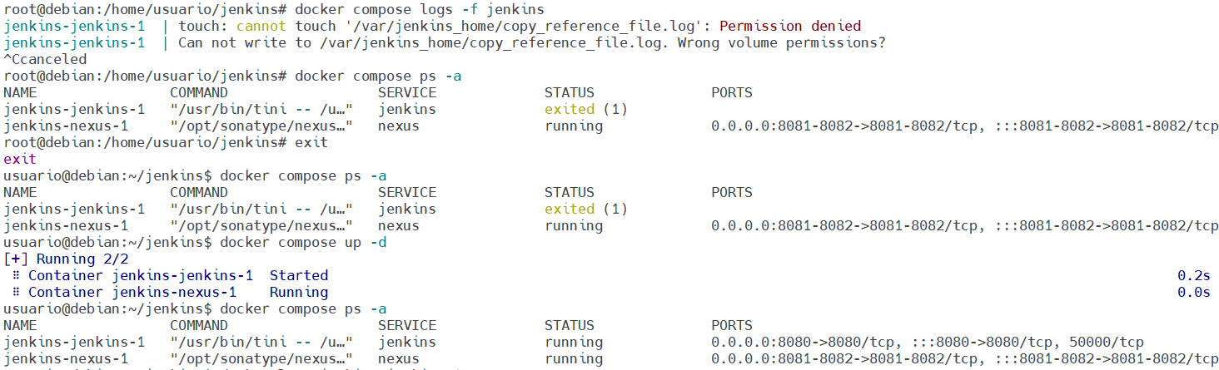

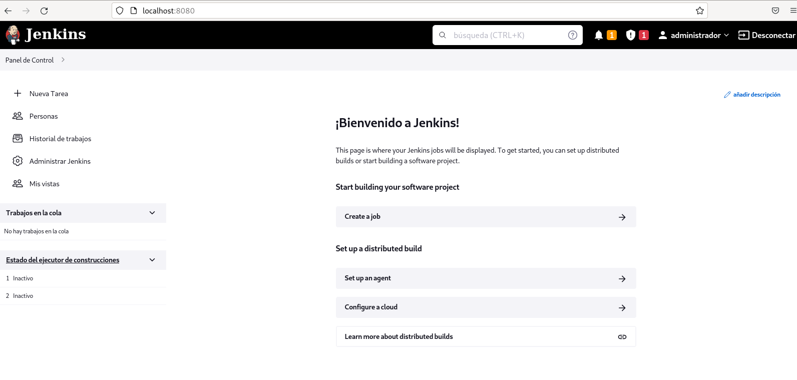

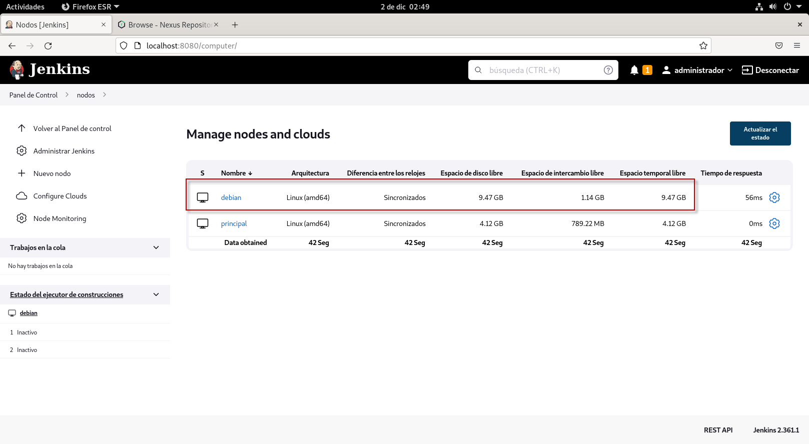

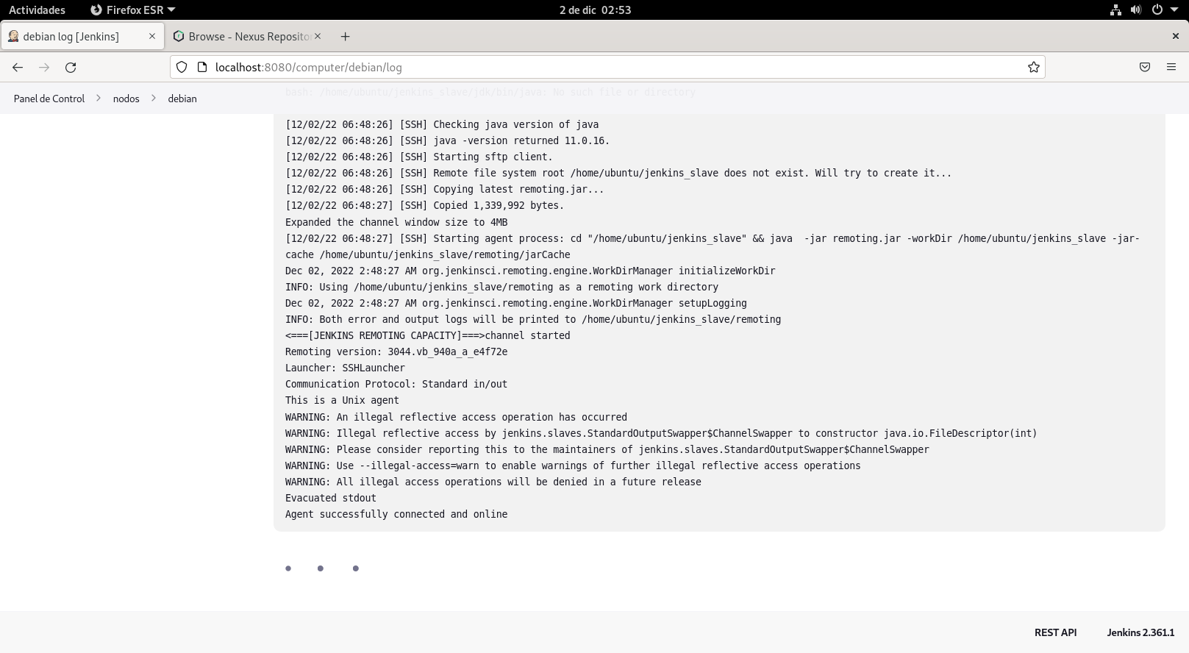

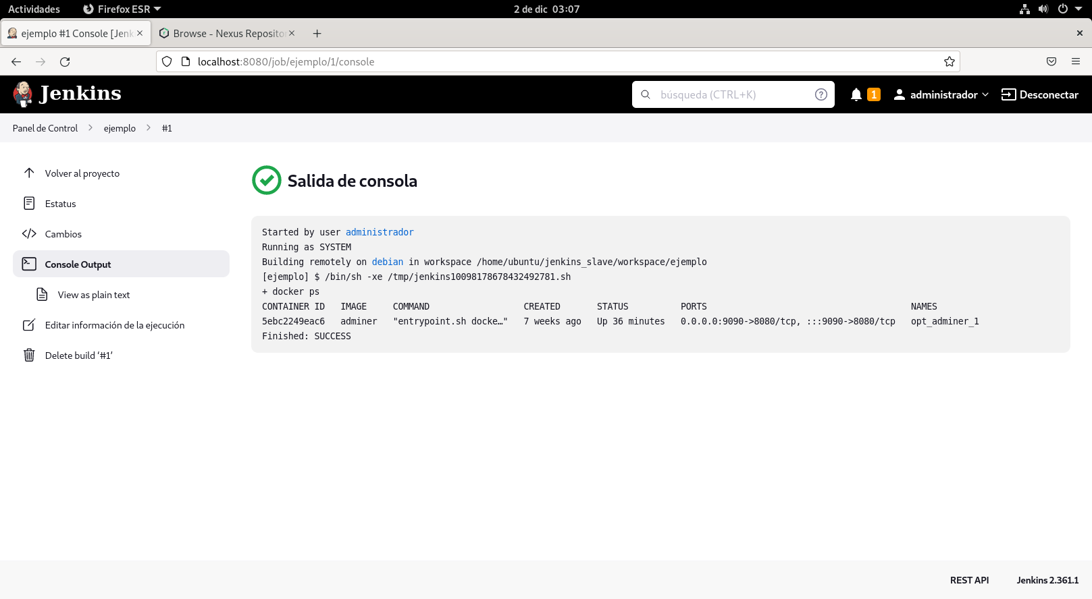

* Crear un repositorio en GitHub y subir al mismo su docker-compose.yml  con las herramientas de nexus y jenkins (no subir su folder "jenkins_home" al repositorio)

El repositorio con el archivo docker-compose es:

<https://github.com/joseabrahammartinezz/laboratorio5.git>

* Crear un Job que levante sus servicios de backend y frontend  dentro del esclavo configurado.

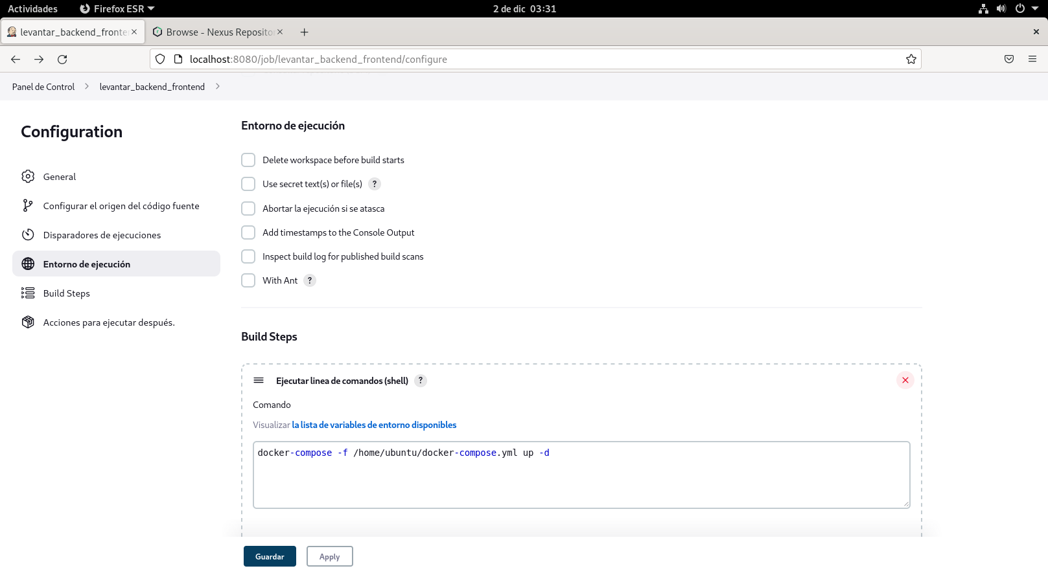

Ejecutamos job



